多媒體概論(2017) 期末考題
請另以答案卷作答，考試時間10:20~12:40 (總分100%)
- (10%) 考慮一組DM解碼器，給定其量化後的差值e為{-3, +3}，系統接收到的差值訊號b_{i}= {10010}，0代表負值，1代表正值，重建之起始訊號為f₀ = 10，請計算後續五個重建訊號之值。
~

[Ans]: (每格2分)
 | 0 | 1 | 2 | 3 | 4 | 5
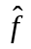 |  | 10 | 13 | 10 | 7 | 10
b |  | 1 | 0 | 0 | 1 | 0
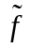 | 10 | 13 | 10 | 7 | 10 | 7

- (15%) 今有二劑顏料，其 CMYK值各為 (0.40, 0.20, 0, 0.20) 與 (0, 0.60, 0.20, 0.20), (a) 請問些二顏料之CMY值為何？(6%)；(b) 以下三色之中，那些可以由這二劑顏料混合而產生？A (0.25, 0.25, 0, 0.25), B (0.70, 0.10, 0, 0.10), C (0.10, 0.30, 0, 0.30).

[Ans]:
- 給定之顏色為 CMY=(0.6, 0.4, 0.2) and (0.2, 0.8, 0.4)
- A, C 兩色可以被混合產生， B不可以
候選之CMY色為 A=(0.5, 0.5, 0.25), B=(0.8, 0.2, 0.1), C=(0.4, 0.6, 0.3)
顏料相加仍是加法模型1- (m*(1- P) + (1-m)*(1-Q)) = m*P+ (1-m)*Q
A→m=0.75 (3:1), C→m=0.5 (1:1); B→m=1.5 (3: -1) 不合理

- (21%) 下圖J1為 5x10 的8值灰階影像(亮度為0~7)，J2在J1之外擴增一排外框，以供遮罩計算時使用。我們可以使用e1 function: E(J)=|G_{x}(J)|+ |G_{y}(J)| 來計算各像素值的能量，以供後續縫線雕刻(Seam Carving)等處理技術使用。

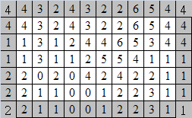
J1= J2=
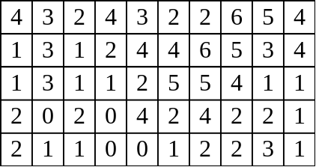

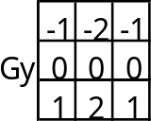
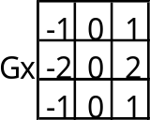

- 下圖e為J1的能量分佈圖，請填寫尚未計算之空白處(4%)；
- 我們可以藉由累計最小能量值，公式M(i,j)=e(i,j)+min(M(i-1,j-1), M(i-1,j), M(i-1,j+1))，以求出總能量最小的縫線(optimal seam)，下圖M為e的能量累計圖， 請填寫尚未計算之空白處(12%)；
- 請在M上標示最佳縫線之路徑(5%: 5 pixels)。最佳縫線路徑自選一條作答即可。

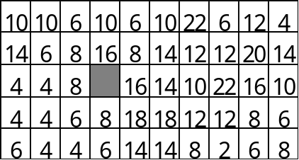
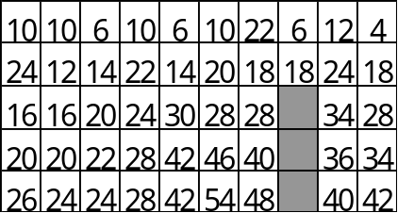
e= M=

[Ans]: (a) 10
(b)(c)

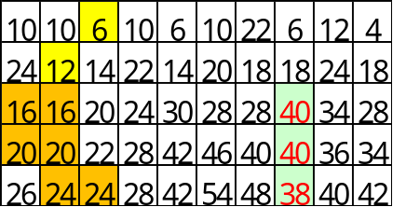

- (9%) 下表為A,B,C,D,E,F六個符號出現的次數，請據此回答該字串以Huffman Coding編碼之後，總長度為多少bits?
Symbols | A | B | C | D | E | F
Counts | 3 | 20 | 8 | 5 | 9 | 2

Ans
Symbols | A | B | C | D | E | F
Counts | 3 | 20 | 8 | 5 | 9 | 2
bits | 4 | 1 | 3 | 3 | 3 | 4

4 (3+2) + 3(8+5+9)+ 20 = 106

- (18%) 今有一個GIF圖像檔，其影像描述元(image descriptor) 起始值為 “2C 10 00 10 00 90 01 2B 01 C4”, 此GIF之調色盤共使用32個色彩，試回答以下問題：(1)令32個代表色為K[0]~K[31]，而此圖像Row[0]之畫素(pixel)一開始即由20個連續的K[0] 所構成，試就這20個連續畫素編碼，求其輸出字值(word)串列為何(12%)？(2)已知GIF共有4096個字值號碼(entry), 亦即每個字值須使用12bits, 試計算此20個連續畫素的壓縮率為何？(6%) [註：原本使用固定編碼，每個色彩需5 bits, 20個pixels要100 bits]

s | c | Output | Code | String
 |  |  | 0 | K[0]
 |  |  | 1 | K[1]
 |  |  | … | …
 |  |  | 31 | K[31]
K | K | 0 | 32 | KK
K | K
KK | K | 32 | 33 | KKK
K | K
KK | K
KKK | K | 33 | 34 | K^4
K | K
K^2 | K
K^3 | K
K^4 | K | 34 | 35 | K^5
K | K
K^2 | K
K^3 | K
K^4 | K
K^5 | K | 35 | 35 | K^6
K | K
K^2 | K
K^3 | K
K^4 | K
K^5 | # | 35

Output: 0.32.33.34.35.35 ………..(1)
或亦可以1開頭, 回答 1.33.34.35.36.36 ……… (1)
共 6 x 12 = 72 (bits)
100/ 72 = 1.39 ……………………. (2)

- (15%) 進行JPEG壓縮時，影像將被分割成 8 x 8 的小區塊，接著在各區塊中進行DCT轉換，其中兩個區塊之間的直流成份DC=F(0,0) 將以DPCM方式繼續進行編碼，請問(1)一個全白的區塊，全部的亮度值為127, 其DC值為何？(2)一個全黑的區塊，全部的亮度值為 -128, 其DC值為何？(3)若取量化級距為 Step=1, 則在DPCM編碼過程中(Block-by-block)，由全白變成全黑，此時差值訊號的VLI(Variable Length Integer)編碼為多少？
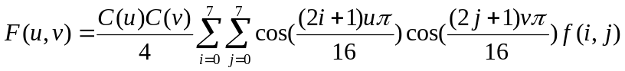

  - F(0,0)= (1/8)* (64*127) = 1016
  - F(0,0)= (1/8)* (64* -128) = -1024
  - -1024 -1016 = -2040 = (111 1111 1000)_{binary}

- (12%)下左圖為前一張參考圖像(reference frame), 中圖為目標圖像，右圖為移動向量MV的範例，假設每個Macroblock 邊長為N=2；請問(1)搜尋範圍p=7(i.e. 上下左右最多7格)時，全圖MAD總和多少？(2) 搜尋範圍p=2時，全圖MAD總和多少？
[註：須列出計過程，以便酌量給分]

0 | 0 | 0 | 0 | 0 | 0 | 0 | 0 |  | 0 | 0 | 0 | 0 | 0 | 0 | 0 | 0
0 | 1 | 1 | 1 | 1 | 1 | 1 | 1 |  | 1 | 1 | 1 | 1 | 1 | 1 | 1 | 1
0 | 1 | 2 | 2 | 2 | 2 | 2 | 2 |  | 2 | 2 | 2 | 2 | 2 | 2 | 2 | 2
0 | 1 | 2 | 3 | 3 | 3 | 3 | 3 |  | 3 | 3 | 3 | 3 | 3 | 3 | 3 | 3
0 | 1 | 2 | 3 | 4 | 4 | 4 | 4 |  | 4 | 4 | 4 | 4 | 4 | 4 | 4 | 4
0 | 1 | 2 | 3 | 4 | 5 | 5 | 5 |  | 5 | 5 | 5 | 5 | 5 | 5 | 5 | 5 |  | 範例：
0 | 1 | 2 | 3 | 4 | 5 | 6 | 6 |  | 6 | 6 | 6 | 6 | 6 | 6 | 6 | 6 |  | MV=(-1,-2)
0 | 1 | 2 | 3 | 4 | 5 | 6 | 7 |  | 7 | 7 | 7 | 7 | 7 | 7 | 7 | 7

(1) 總和 1
0 | 0 | 0 | 0
0 | 0 | 0 | 0
0 | 0 | 0 | 0
1/4 | 1/4 | 1/4 | 1/4
(2) 總和 9
0 | 0 | 0 | 0
1/4 | 0 | 0 | 0
8/4 | 1/4 | 0 | 0
16/4 | 8/4 | 1/4 | 1/4

